línea horizontal

Mochila del viajero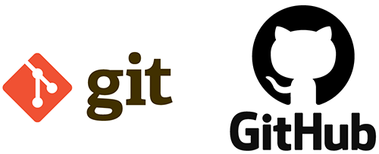

**Práctica individual obligatoria - Clase 4**

## 

## 1. ¿Quién inventó el sistema de control de versiones Git y por qué?

Originalmente, la comunidad de desarrolladores de Linux utilizaba BitKeeper, un sistema de control de versiones distribuido y comercial, aunque gratuito para proyectos de código abierto.

Sin embargo, el hecho de ser un software propietario y ciertos desacuerdos con su creador, Larry McVoy, llevaron a Linus Torvalds a decantarse por buscar un nuevo sistema de control de versiones. Tras probar muchas de las soluciones existentes y descubrir que ninguna cumplí­a con sus requisitos, Torvalds decidió diseñar e implementar su propio sistema de control de versiones. Desde su nacimiento en 2005, Git ha evolucionado y madurado para ser fácil de usar y conservar sus características iniciales.

Durante la última década, Git ha experimentado un crecimiento exponencial y se ha convertido en el sistema de control de versiones más popular en la actualidad.

## 2. ¿A quién pertenece actualmente Github y por qué?

Github en la actualidad pertenece a Microsoft, desde el 4 de junio de 2018.

CodePlex fue el repositorio de código público creado y sostenido por Microsoft desde el 2006 hasta finales del 2017, en donde cerraron ante el auge imparable y la adopción de GitHub como plataforma principal para publicar el código fuente de los proyectos Open Source de la compañía.

Microsoft reconoció y se rindió ante la realidad de que la combinación de Git + GitHub era imbatible y había sido la elegida por la comunidad para gestionar el código. Aprovechando las vicisitudes financieras por las que pasaba GitHub, tiene sentido que se propusiera una adquisición preventiva estratégica, en un claro movimiento para tratar de atraer lo máximo posible a la comunidad de desarrolladores.

## 3. ¿Hay otra forma que no sea la terminal para trabajar con Github?

Sí, hay Integrated Development Environment (IDE) y Graphical User Interface (GUI) para trabajar con GitHub, como la propia versión de escritorio de GitHub u otros como VSC, Tower, Tortoise Git, Fork, GitKraken, Atom, etc.